Annexe 3C - exercice Sérialisation

Soit une app illustrée ici permettant au dentiste ou à son assistante de noter des observations sur des dents lors de la première visite d’un patient :

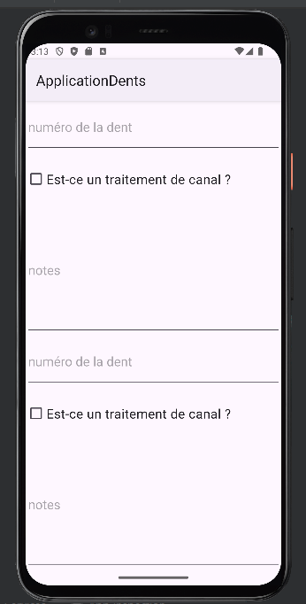
Dans un nouveau projet, intégrez le fichier de positionnement xml et le fichier MainActivity.kt ( attention aux noms de package !! )
Le design de l’activité a été fait pour vous; les composants n’ont pas été identifiés sauf pour les deux conteneurs ( un pour chaque dent, 2 dents au maximum ). Faites en sorte que le dentiste ne perde pas ses observations sur la ou les dents examinées peu importe ce qui se passe ( réception d’un appel, utilisation d’un autre app pendant l’examen, fermeture de l’app, etc… )

Vous devez utiliser la sérialisation d’objets Dent pour ce faire.

NB : transtypage en Kotlin

De types de base ( Int, Double, String ) vers types de base fonctions toInt, toString, etc
Autres types : mot-clé as

AUTOMNE 2026 – IMPORTANT
L’utilisation de librairies par défaut n’est pas en accord avec la version de l’API qu’on utilise, c’est un bug connu : https://issuetracker.google.com/issues/527144299?pli=1
Pour faire rouler votre programme, il faut aller dans le fichier libs.version.toml
et placer la version de cette librairie ( coreKtx ) à 1.18.0

